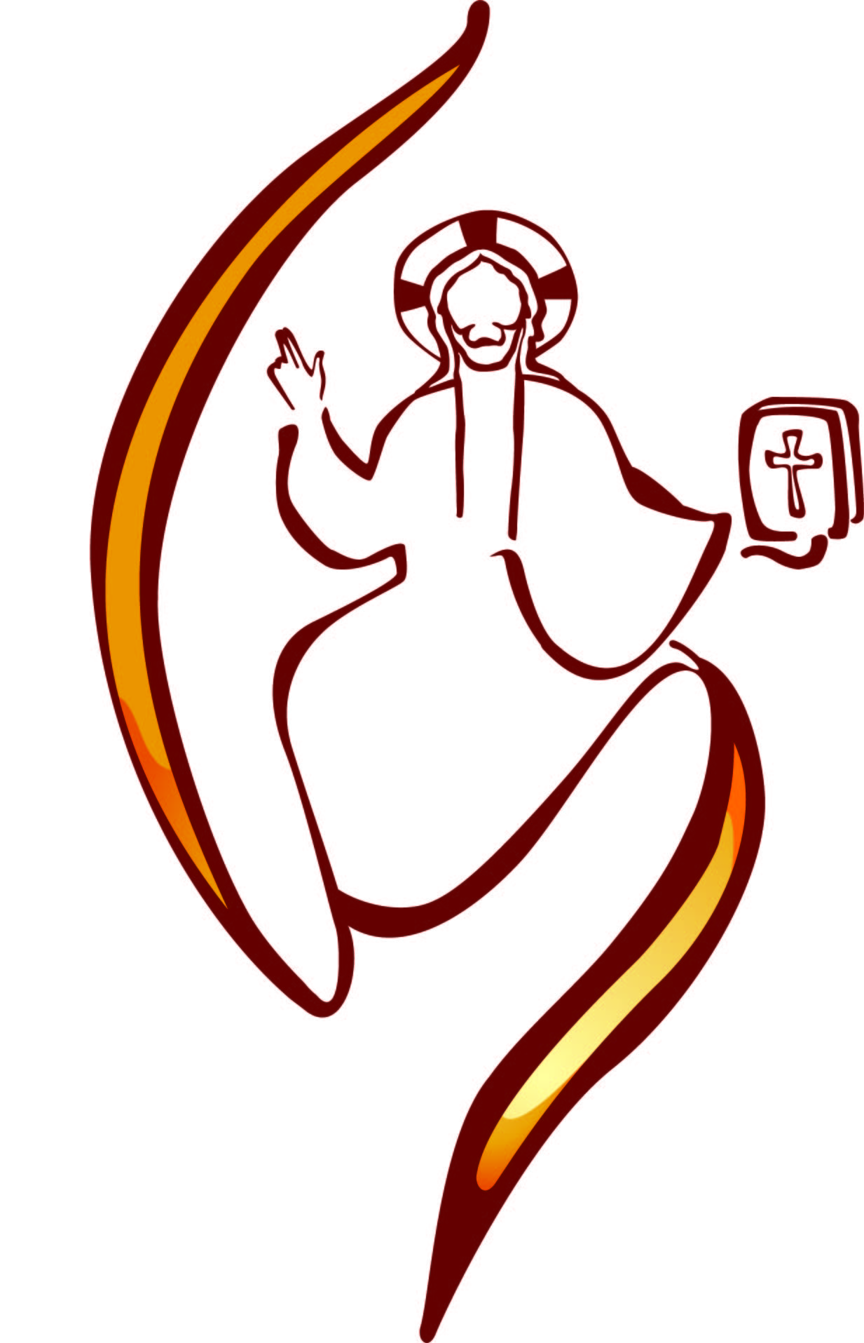La feuille paroissiale

Année C

XIXème dimanche

du temps ordinaire

du 11 au 18 août 2019

Semaine 33

Montoire & Thoré

**Le mot du vicaire**

**FILS ou ESCLAVES**

**« Dieu éternel et tout-puissant, toi que nous pouvons déjà appeler notre Père, fais grandir en nos cœurs l'esprit filial, afin que nous soyons capables d'entrer un jour dans l'héritage qui nous est promis. »**

Dans la prière-collecte de ce dimanche deux grâces nous sont données ; nous devons les accueillir : 1° appeler Dieu ‘Notre Père’ et grandir ‘en fils de Dieu’ et 2° devenir capable (en capacité) d’entrer au ciel qui est notre héritage, celui de la liberté.

En effet dans la Bible le couple antinomique -*Fils libre / Esclave*- caractérise notre situation. Soit que nous vivions ‘en Enfant de Dieu’, soit que nous soyons esclaves de nous-mêmes et du démon. St Paul le dit clairement *:* ***« C’est pour que nous soyons libres que le Christ nous a libérés. Alors tenez bon, ne vous mettez pas de nouveau sous le joug de l’esclavage. »*** Gal 5, 1

La Vierge Marie est le modèle de la ‘Femme libérée’ puisqu’en Elle la vie filiale est arrivée à sa perfection. Méditons cela avec LUMEN GENTIUM :*« … Marie fut élevée à la gloire du ciel en son âme et en son corps et elle fut exaltée par le Seigneur comme Reine de l'univers afin de ressembler plus parfaitement à son Fils, Seigneur des seigneurs (Ap 19, 16) et vainqueur du péché et de la mort. »*

*Alors, si la Mère de Jésus, déjà glorifiée au ciel …, est l’image et le commencement de ce que sera l’Eglise en sa forme achevée, au siècle à venir, eh bien ! sur la terre, jusqu’à l’avènement du jour du Seigneur (2 P. 3, 10), elle brille, devant le Peuple de Dieu en marche, comme un signe d’espérance certaine et de consolation. »*

Avec tous ceux qui se préparent à la Fête Patronale chrétienne de notre pays (cf. Vœu de Louis XIII) Que Marie, la première en chemin, nous entraîne dans la vie filiale.

**BONNE FÊTE DE L’ASSOMPTION.**

**Père Jean-Claude Hébert**

Presbytère : 8 rue Saint-Laurent, 41800 Montoire-sur-le-Loir

02 54 86 54 02 ; [paroissedemontoire@gmail.com](mailto:paroissedemontoire@gmail.com)

[www.facebook.com/paroissedemontoire/](http://www.facebook.com/paroissedemontoire/)

|  |  |  |
| --- | --- | --- |
| **Dates** | **Objets, heures et lieux** | **Int. de messe**  **+ adoration**  *(Semaine 3)* |
| **Samedi 10 août**  *Saint Laurent* | 8h30 *:* **Messe** à l’église de Montoire.  9h-10h : **Adoration** et confessions à l’église de Montoire.  18h30 : **Messe** dominicale anticipée à Montoire. | † Roger Breton  † Dominique et Thomas Jauffret |
| **Dimanche 11 août**  *XIXème dimanche du temps ordinaire* | 9h : **Messe** à Houssay  10h30 : **Messe** à Montoire  17h : **Vêpres** à Ternay | † Paulette Chalouas  † Sylvain Shiltz  † Marc Scherzer  † André Motheron  † Dominique et Thomas Jauffret |
| **Lundi 12 août** |  | *16h-17h adoration* |
| **Mardi 13 août**  *Sainte Radegonde* | 8h30 : **Messe** à la chap. de l’hôpital | † Intention particulière  *09h30-10h30 adoration* |
| **Merc. 14 août**  *Saint Maximilien Kolbe* | 18h: **Chapelet** à la chap. de l’hôpital pour la paroisse et les âmes du Purgatoire  18h30 : **Messe** à la chapelle de l’hôpital.  20h30 : Cénacle chez Claude et Arianne  Laballe | *14h-15h adoration*  † Intention particulière |
| **Jeudi 15 août**  *Assomption de la Vierge Marie* | 9h : Messe à Montoire  8h30 : Départ du Pèlerinage de Cellé, rendez-vous à 8h30 du « Carroir » en face de l’entreprise du tailleur de pierre, Stéphane Sallier.  10h30 : Messe à Cellé | † Pierre Dufournier  † Intention particulière |
| **Vend. 16 août** | 8h30*:* **Messe** à la chap. de l’hôpital | † Intentions particulières |
| **Samedi 17 août** | 8h30 *:* **Messe** à l’église de Montoire  9h-10h : **Adoration** et confessions à l’église de Montoire.  15h : Concert du festival de Montoire  18h30 : **Messe** dominicale anticipée à Montoire. | † Dominique Ploux  † Françoise Antolek |
| **Dimanche 18 août**  *XXème dimanche du temps ordinaire* | 9h : **Messe** à Couture  10h30 : **Messe** à Montoire  17h : Pas de **Vêpres** à Ternay | † Famille Thollot-Moreau |

**Repose en paix dans l’attente de la résurrection :**

Norbert Pillon à Couture Jeudi 8 août

**Sera baptisé dans le Christ ressuscité pour avoir part avec lui à la vie éternelle**Augustin Berneau Merlet à Montoire Dimanche 11 août

**Vont s'unir dans le mariage pour la joie de l'amour**

Jérémy Verger et Christelle Malleron aux Hayes Samedi 17 août

Alexandre Dubois et Elsa Murat à Cellé Samedi 24 août

**UN MISSIONNAIRE VENU DU VIETNAM.**

Alors que nous est annoncée la venue du Père Pierre Lam TRAN, né en 1974 et ordonné en 2011, pour préparer l’accueil de notre vicaire portons un regard sur l’Eglise catholique du Vietnam au XXème siècle :

« L’Eglise catholique au Vietnam a été véritablement héroïque et glorieuse, mais il semble qu’aujourd’hui elle soit bouleversée de l’intérieur par un ennemi venant de l’étranger. Oui, c’est une Eglise exceptionnellement héroïque et glorieuse ! Après un peu plus de 400 années d’histoire, la foi a été propagée à de très nombreuses personnes qui ont cru et ont adhéré au christianisme.

L’Eglise s’est montrée héroïque à cause de l’Evangile, de sa vérité et de l’amour du Seigneur Jésus. Elle a contribué à accomplir dans son peuple de très nombreuses œuvres dans des domaines comme la culture, la politique, la société, les sciences, l’éducation, la santé ! Aujourd’hui encore, les détenteurs du pouvoir communiste du Vietnam sont obligés de passer par les documents historiques rédigés par les missionnaires et les cartes géographiques dessinées par eux afin de faire la preuve de la souveraineté du Vietnam sur les archipels de la mer de Chine méridionale et de connaître son territoire. Cette œuvre extrêmement précieuse pour notre peuple puisqu’elle lui a permis d’échapper à une étroite dépendance à l’égard de la Chine que toute l’Histoire rappelle.

Malgré cela les Vietnamiens adhérant au catholicisme sont considérés comme des citoyens de seconde ou de troisième classe par le pouvoir central. On les a traités de réactionnaires, de traîtres à la patrie. On les a dépouillés de leurs droits civiques. Ils ont été dispersés, persécutés pendant des centaines d’années jusqu’à présent ! Cependant, les catholiques continuent avec persévérance de vivre en accord avec leurs convictions : *« en harmonisant leur vie profane et leur vie religieuse »*parce qu’ils sont convaincus qu’*« un chrétien authentique fait preuve de la piété filiale la plus intense et qu’il aime avec le plus d’authenticité ses compatriotes et sa patrie ! »*.

Aujourd’hui encore l’Eglise subit le « fouet » du communisme, au pouvoir dans le pays depuis soixante-dix ans ? Des événements comme l’exode de 1954 et le mouvement des boat people de 1975 ne seraient-ils pas une façon pour le Seigneur de proclamer à l’Eglise du Vietnam : *« Il faut te mettre en marche ! »*?

Quels sont les dangers pour la liberté de cette Eglise ? Ils sont divers, mais c’est d’abord la relation avec les communistes qui est à regarder. Ainsi les négociations en vue de l’établissement de relations diplomatiques entre le Vietnam et le Saint-Siège sont délicates. Le président Vladimir Poutine n’a-t-il pas dit : *« Celui qui croit à ce que disent les communistes n’a pas de tête ! Celui qui fait ce qu’ils ordonnent n’a pas de cœur ! ».*Quant à Mikhaïl Gorbatchev, ancien secrétaire général du Parti communiste soviétique, il a déclaré :*« J’ai consacré la moitié de ma vie à l’idéal communiste. Aujourd’hui, je dois dire avec tristesse que le parti communiste ne connaît que la propagande et le mensonge ! »*. Voilà pourquoi certains évêques espéraient que le Saint-Siège ne rechercherait pas à établir des relations diplomatiques à n’importe quel prix !

Aussi, avec confiance ils invitaient les frères et sœurs du Vietnam ainsi : « Prenons la route de la mission dans l’esprit et à la manière d’Esther et du peuple juif autrefois. C’est un chemin qui permettra à l’Eglise au Vietnam de dépasser toutes les vicissitudes et les épreuves pour proclamer dans l’enthousiasme la bonne nouvelle de la vérité et de l’amour et de contribuer à l’édification d’un pays développé et prospère. »

(inspiré de : <https://aufildelapensee.blog/2018/08/05/le-catholicisme-au-vietnam/>)

Un Fils de l’Eglise du Vietnam vient chez nous ; quel honneur. Notre société et notre église de France ne sont pas exemptes de ces idéologies « révolutionnaires » qui ont engendré le communisme. Que Pierre nous apporte la Bonne Nouvelle de la Vérité et de l’Amour. Nous prions déjà pour lui ; et nous demandons aussi que nos oreilles (françaises) sachent écouter le message de Salut que notre évêque l’envoie porter au milieu de nous.

++++++++++++++++++++++++++++++++++++++++

**UNE PRIERE POUR LA FRANCE** :

Les liens missionnaires entre la France et le Vietnam étaient nombreux. Sainte Thérèse de l’Enfant Jésus avait espéré aller au Carmel de Saïgon… Elle a beaucoup aidé son « petit frère vietnamien » Marcel Van. C’est un rédemptoriste, mort dans un camp de rééducation vietminh à 31 ans, en 1959. Jésus lui dit : « … je vais te dicter cette prière, je veux que les Français me la récitent » :

***« Seigneur Jésus,***

***aie compassion de la France,***

***daigne l’étreindre dans ton Amour***

***et lui en montrer toute ta tendresse.***  
***Fais que, remplie d’Amour pour toi,***

***elle contribue à te faire aimer***

***de toutes les nations de la terre.  
Ô Amour de Jésus,***

***nous prenons ici l’engagement***

***de te rester fidèles***

***et de travailler d’un cœur ardent***

***à répandre ton Règne dans tout l’univers.***

***Amen ».***